Linux内核编译及运行
学号：12203990436 姓名：邬俊富
一、实验目的
1、选择合适平台工具，搭建环境，能够对Linux0.11内核进行编译，并在模拟器中运行。
2、能够通过自主学习，解决在内核编译运行中的问题。

- 平台工具
2.1 选择平台工具
VMwara 17Pro+ubuntu 22.04.4。
VMwara来源官网:https://www.vmware.com/
Ubuntu20来源清华源:
https://mirrors.tuna.tsinghua.edu.cn/ubuntu-releases/22.04.4/
2.2 平台工具简介
VMware是一个虚拟机。ubuntu是Linux系列下的一个版本。选择的bochs是模拟器，通过bochs挂载了一个系统Linux0.11内核，并通过bochs工具进行编译调试或者是c语言调试。
三、问题及解决方法
gcc3.4的安装除了那三个包以外，还需要相关的类进行支撑。输入sudo apt install gcc-multilib。挂载时不能执行其他的命令，要先关闭挂载后即可。
四、实验结果及建议
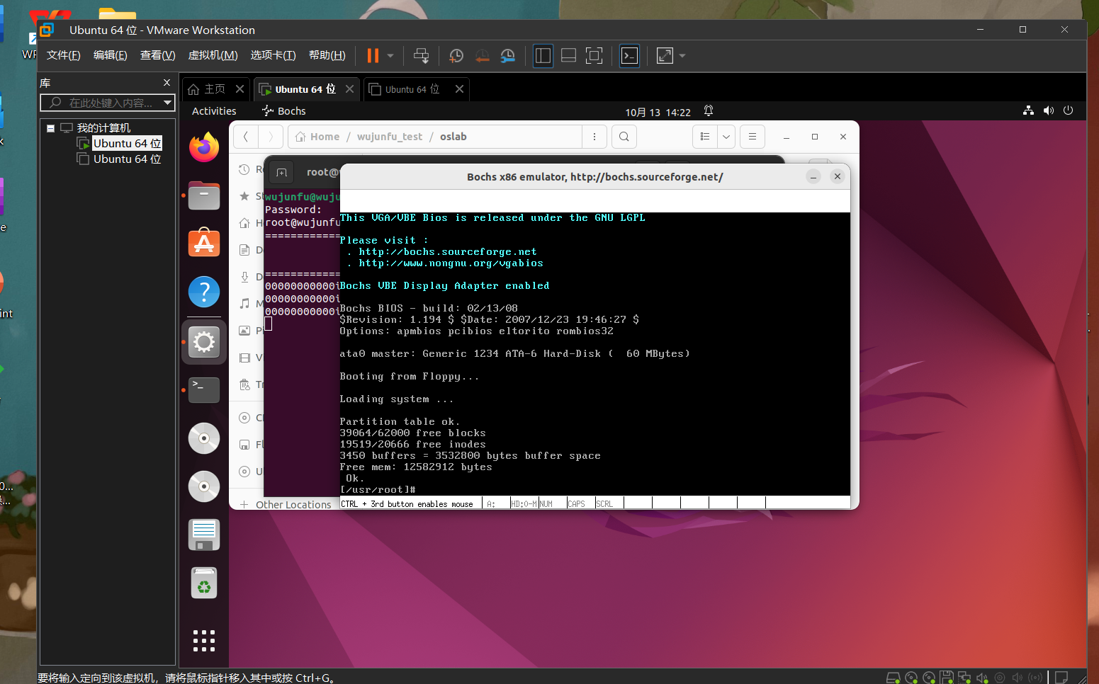
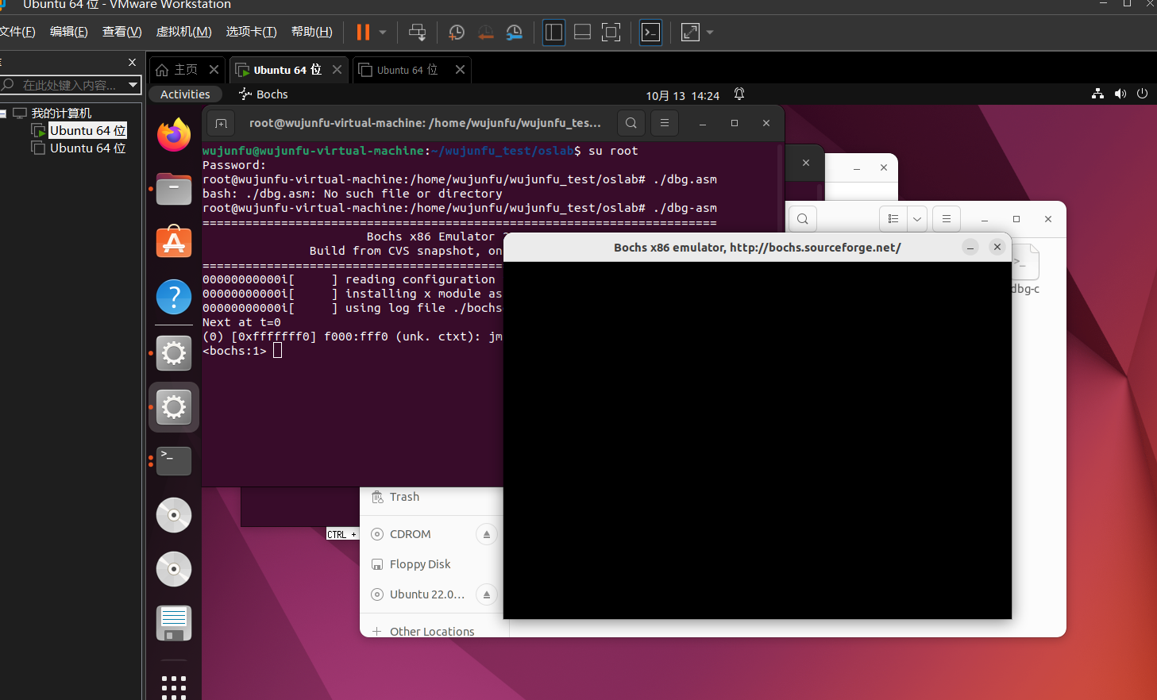
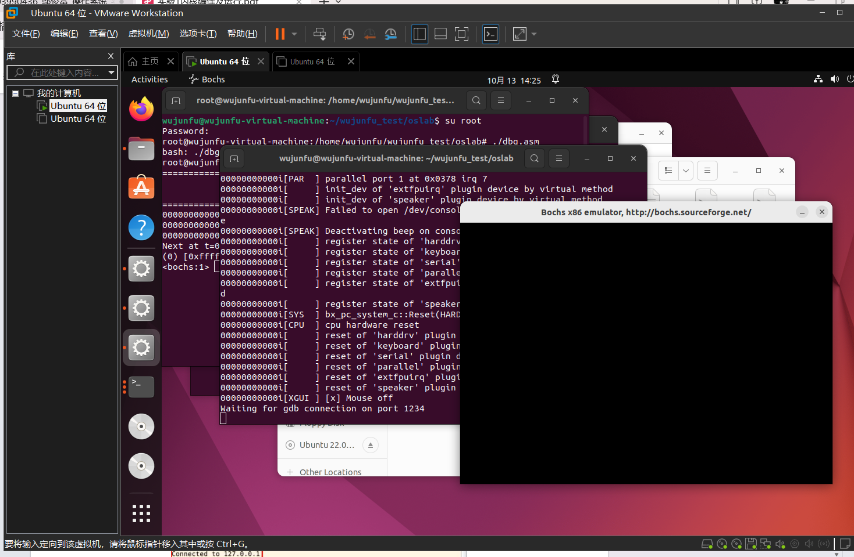
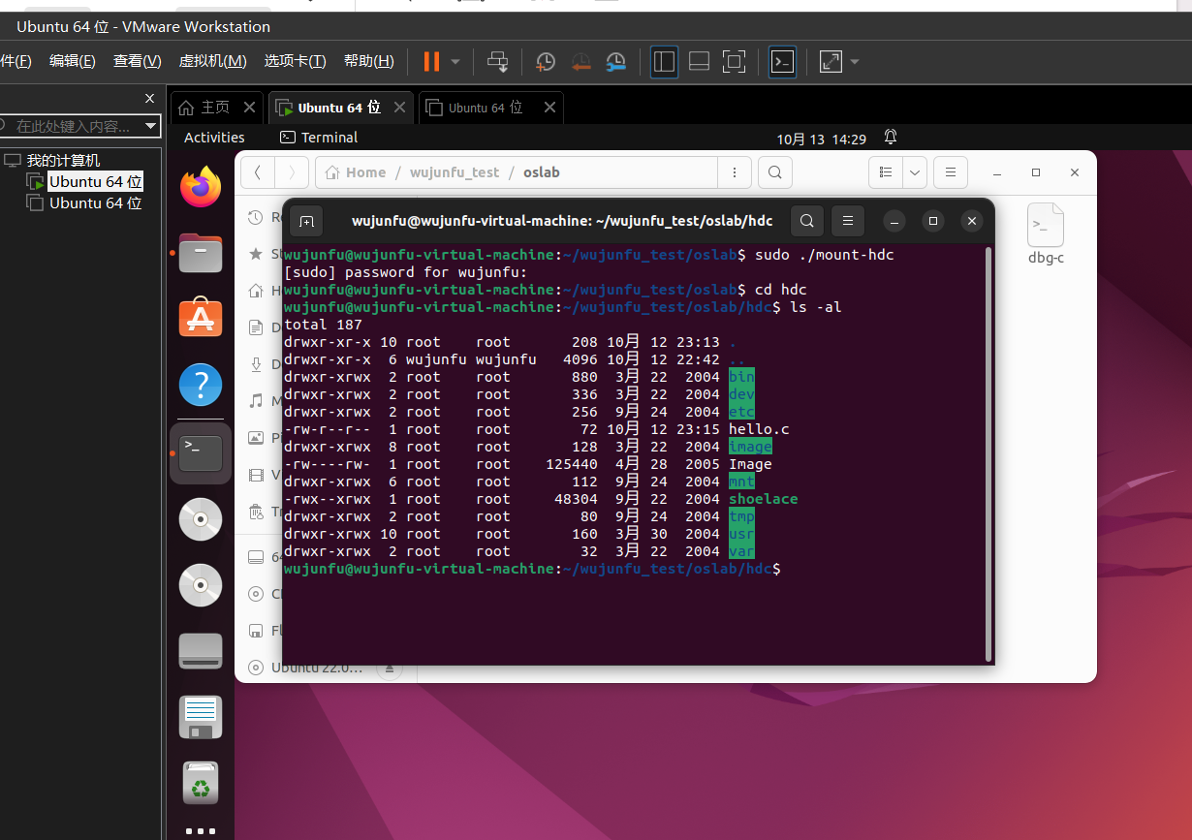
挂载成功
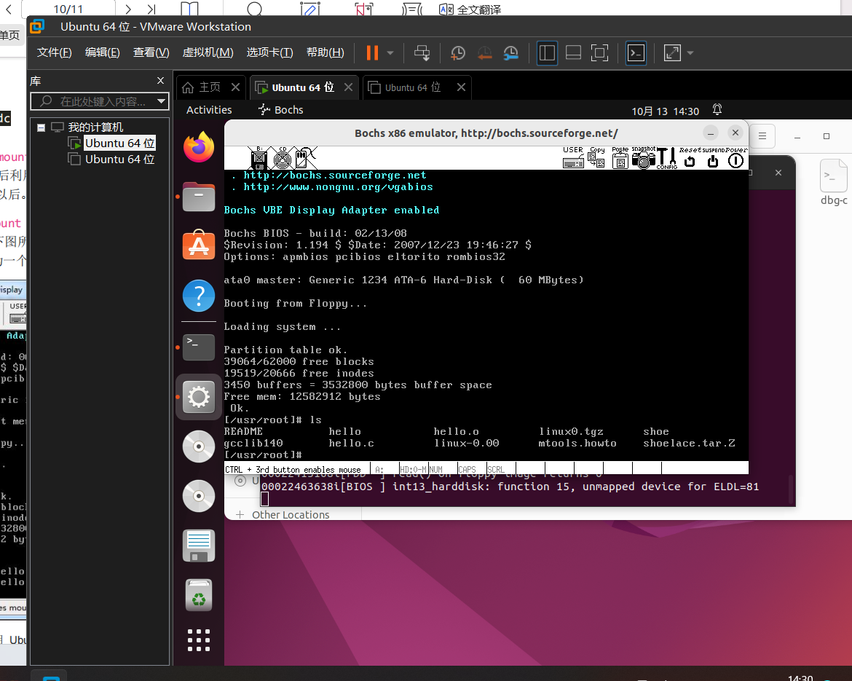
文件交换
- 了解国产操作系统的发展和成果、国家政策等，谈谈对国产操作系统的认识和理解。
操作系统在过去很多年来一直受制与外国的技术，近几年收到美国的技术打压，国产操作系统在逆境中开始崛起，鸿蒙系统等一些知名国产操作系统已经开始应用到了产业中。国家在推进信创产业发展过程中，颁布了一系列政策，政策牵引是信创产业持续发展的动力源，其中尤其重视核心技术和基础软硬件。

